«УЛИЦЫ –ГЕРОИ ТЮМЕНИ,

ЭТИ ИСТОРИИ ДОЛЖЕН ЗНАТЬ КАЖДЫЙ»

ДЕВУШКА–ГЕРОЙ
Мария Иозовна Мельникайте (годы жизни: 1923 — 1943)
Мария Иозовна после эвакуации в 1941 году работала на заводе «Механик» в Тюмени, а в 1942 году добровольцем ушла на фронт, где была направлена в 16-ю Литовскую стрелковую дивизию.
Летом 1943 года Марите (Мария) Мельникайте была взята в плен. Девушка перенесла ужаснейшие пытки, но не сказала врагу ни слова. Её расстреляли 13 июля 1943 года на кладбище деревни Канюкай. Марите Мельникайте – герой Советского Союза (1944, посмертно).

В честь этой храброй девушки названа одна из самых больших улиц Тюмени – Мельникайте. Она проходит сквозь весь город, а её протяженность более 8,5 километров.
А что делали в 18 лет вы? Мария Иозовна после эвакуации в 1941 году работала на заводе «Механик» в Тюмени, а в 1942 году добровольцем ушла на фронт, где была направлена в 16-ю Литовскую стрелковую дивизию.

Летом 1943 года Марите (Мария) Мельникайте была взята в плен. Девушка перенесла ужаснейшие пытки, но не сказала врагу ни слова. Её

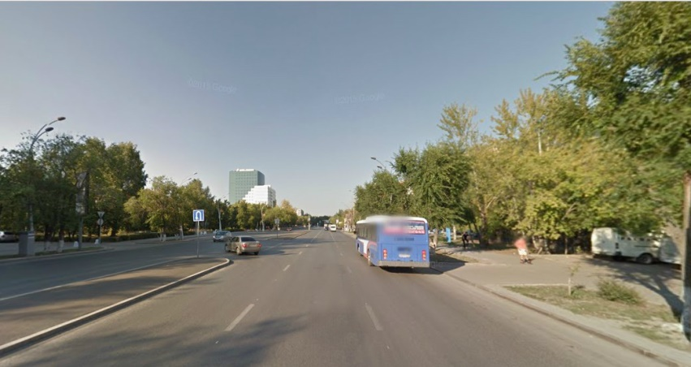

5 августа 1986 года, по адресу улица Республики, 155 был открыт памятный знак Марите Мельникайте. Горельеф изображает женщину с оружием в руках.

Награды Марите Мельникайте:
- Медаль «Золотая Звезда»;
- Орден Ленина.

ХРАБРАЯ ДЕВУШКА ПРОТИВ ТАНКА
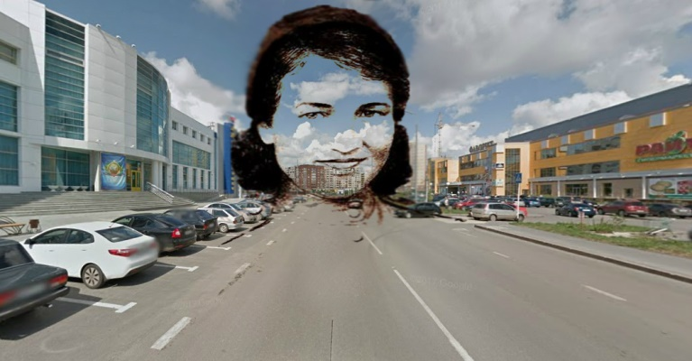

Валерия Осиповна Гнаровская (годы жизни: 1923 — 1943)
Также как и Марите Мельникайте, она родилась в 1923 году, а умерла в 1943. Валерия Осиповна была Советским санинструктором в годы Великой Отечественной войны, также является Героем Советского Союза (1944, посмертно). Ее подвиг запомнился на времена. Эта храбрая женщина уничтожила 28 фашистских солдат, а погибла она бросившись с гранатой под вражеский танк.

«Последний подвиг Валерии Гнаровской» (автор картины: И.М. Пентешин)

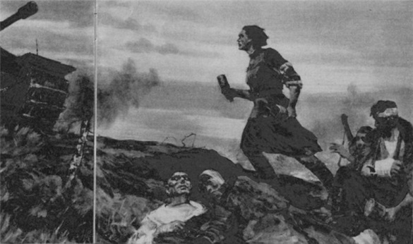

В Тюмени есть улица названная в честь этого героя Советского Союза. Она находится в 6-м микрорайоне города.

Награды Валерии Гнаровской:
- Герой Советского Союза (2 июня 1944, посмертно);
- Орден Ленина (2 июня 1944, посмертно);
- Медаль «За отвагу» (1942).

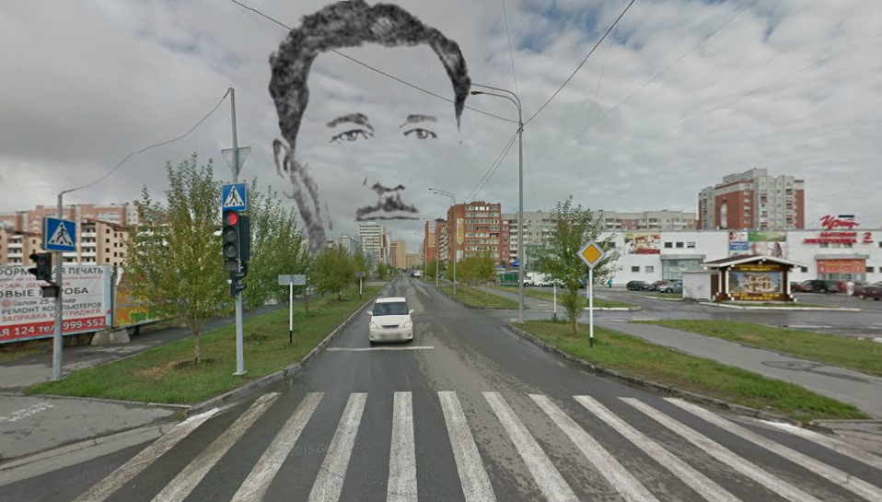

Василий Спиридонович Гольцов (годы жизни: 1900 – 1961)
Воевать можно по-разному. Василий Спиридонович за свою жизнь опробовал несколько способов. Мужчина участвовал в Великой Отечественной войне, но после ранения был демобилизован. Тогда он возглавил колхоз имени М. В. Фрунзе Викуловского района Тюменской области. Под его руководством самоотвержено трудились фронтовики и молодежь, а в результате их усердной работы: в 1947 году было собрано по 14,1 центнера пшеницы с гектара (для сравнения, средний показатель был 9).

Именем Василия Гольцова названа улица в Тюменском микрорайоне (название этой улице дали в 2007 году), она пересекается с такими улицами, как Станислава Карнацевича (названа в честь заслуженного врача РСФСР, о нем ниже) и Евгения Богдановича (почётный гражданин Тюмени).

Награды Василия Гольцова:
- Медаль: «Серп и Молот» Героя Социалистического труда (1948).

Станислав Иосифович Карнацевич (годы жизни: 1891-1977)
Заслуженный врач России (1957 год), почетный гражданин Тюмени (1966 год). С 1923 года был главным врачом в Тюменской городской детской больнице, но в 1941 году ушел на фронт, был майором медицинской службы. Мужчина получил три боевые медали и орден Ленина. После войны преподавал в медицинском училище, общий врачебный стаж Станислава Иосифовича 60 лет. Им спасены тысячи детей, которые считались безнадежными.

Улица Станислава Карнацевича расположена в Тюменском микрорайоне:

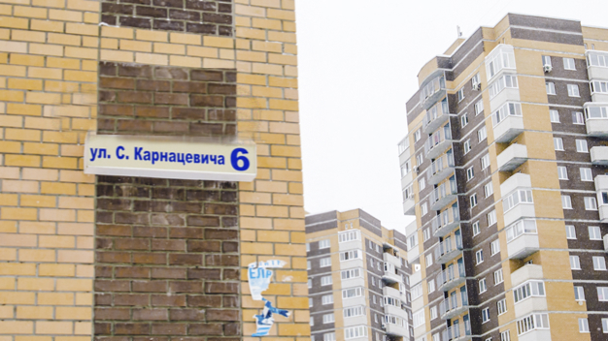

Награды Станислава Карнацевича:
- Кавалер ордена Красной Звезды;
- Три боевых медали;
- Орден Ленина.

